# 新手引导

## （一）入口

**基本规则**

1. 玩家第一次进入游戏则自动进入新手引导流程

## （二）大厅

**基本规则**

1. 玩家进入大厅增加黑色蒙版，仅“锦标赛”高亮并且有播放手指点击动画，手指点击动画按下时锦标赛图标凹陷，松开时凸出
2. 玩家此时只能点击锦标赛按钮进入锦标赛

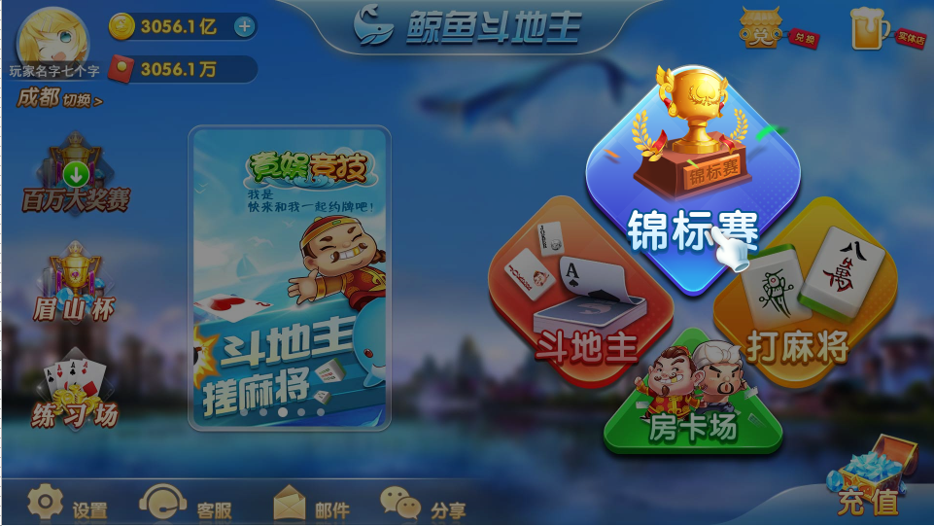

## （三）锦标赛大厅

**基本规则**

1. 玩家进入大厅增加黑色蒙版，仅“1元红包券赛”高亮并且有播放手指点击动画，手指点击动画按下时红包券图标凹陷，松开时凸出
2. 玩家此时只能点击“红包券”按钮
3. 玩家点击按钮不会弹出正常“比赛详情”，而是直接进入游戏匹配

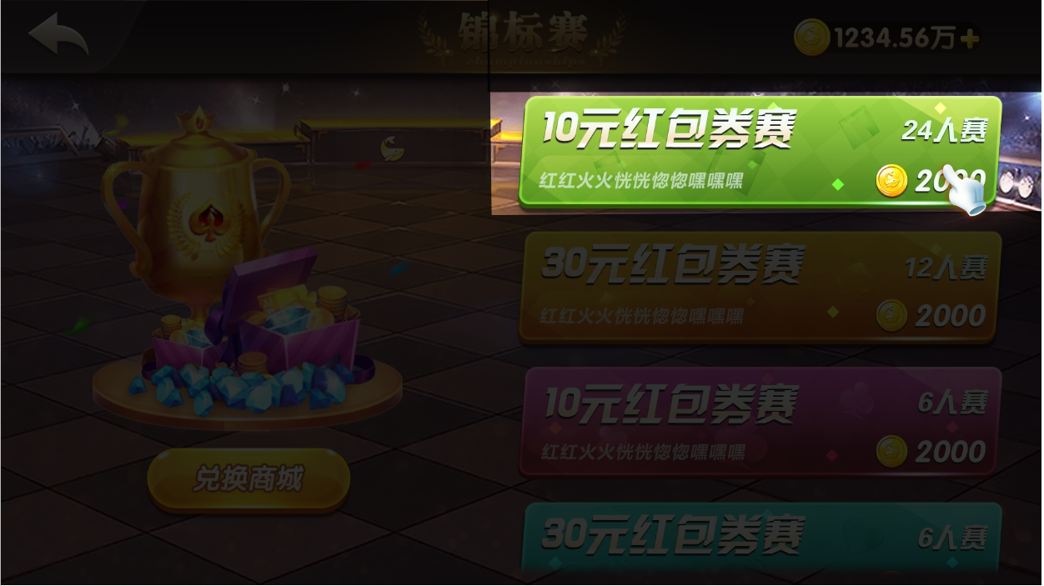

## （四）匹配

**基本规则**

1. 玩家进入匹配2秒过后自动匹配2位设定过流程AI给与玩家

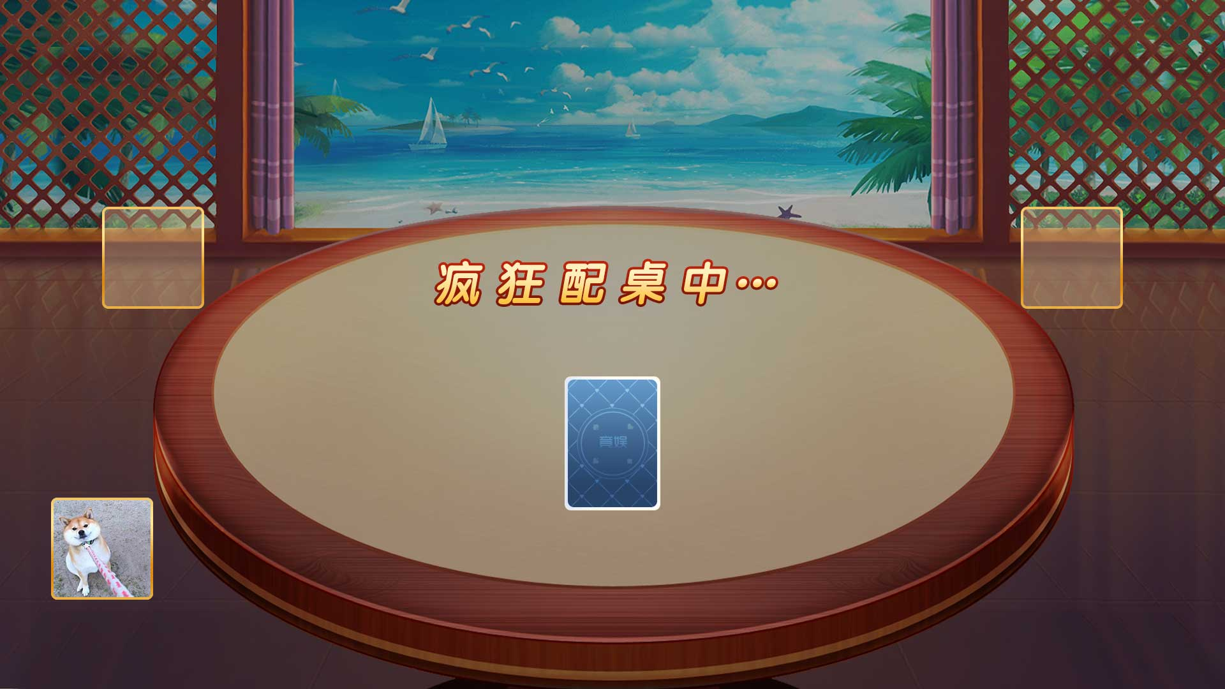

## （五）游戏

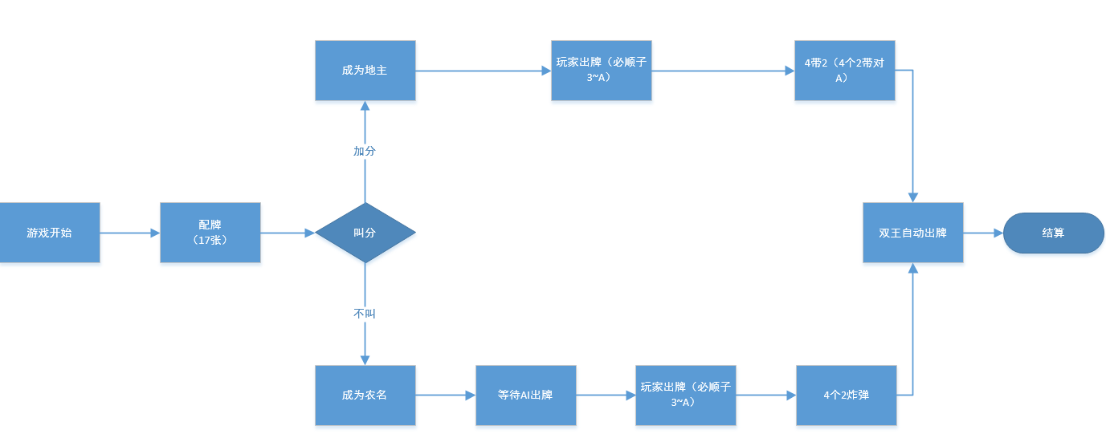流程图

### a) 配牌

**基本规则**

1. 配牌分别为两种情况
2. 叫分前玩家能拿到牌

4、5、6、7、8、9、10、j、q、k、A、四个2、双王

3. 地主牌

3、两个A

### b) 叫分

**基本规则**

1. 叫分阶段都会从玩家处开始
2. 玩家可以选择3分、2分、1分或不叫
3. 玩家选择3分、2分、1分时之后AI玩家都会选择不叫分
4. 玩家选择不叫分则下家AI直接3分

### c) 出牌

**基本规则**

1. 出牌分为两种情况叫分成为地主、不叫分成为农名
2. 玩家出牌也有倒计时，倒计时超时自动按照设定自动出牌

3. 玩家自由出牌，直到游戏结束进入结算

## （六）结算

**基本规则**

1. 结算采用和比赛场方式一致
2. 奖励界面显示2秒后，从屏幕外侧红包飞向屏幕中心处并显示
3. 此时玩家无法选择其他只能点击兑换1元话费按钮
4. 玩家点击“兑换1元话费”按钮，跳转至大厅界面

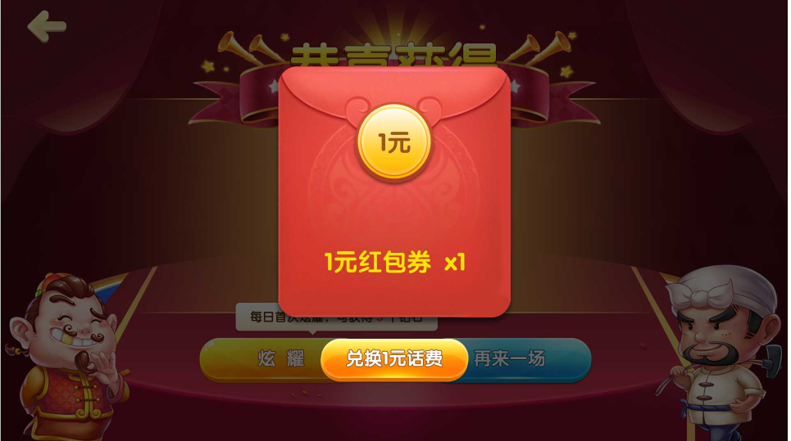

## （七）兑换

**基本规则**

1. 玩家点击“兑换1元话费”按钮后，弹出手机号码采集界面
2. 玩家输入手机号码点击确定后，系统提示充值成功会在15~30分钟内到账并且返回游戏大厅，此处新手引导正式结束
3. 新手引导奖励充值每个手机号码只能充值1次
4. 重复手机号码充值，则点击确定是弹出提示窗“重复号码无法充值”
5. 备注文本：该手机号绑定为游戏账号，充值失败概不退还
6. 话费充值界面无法关闭

